廠牌型號:  SO-32D
品 名: 搖擺(翹翹板)式振盪器(Swing Oscillator)
圖 面: 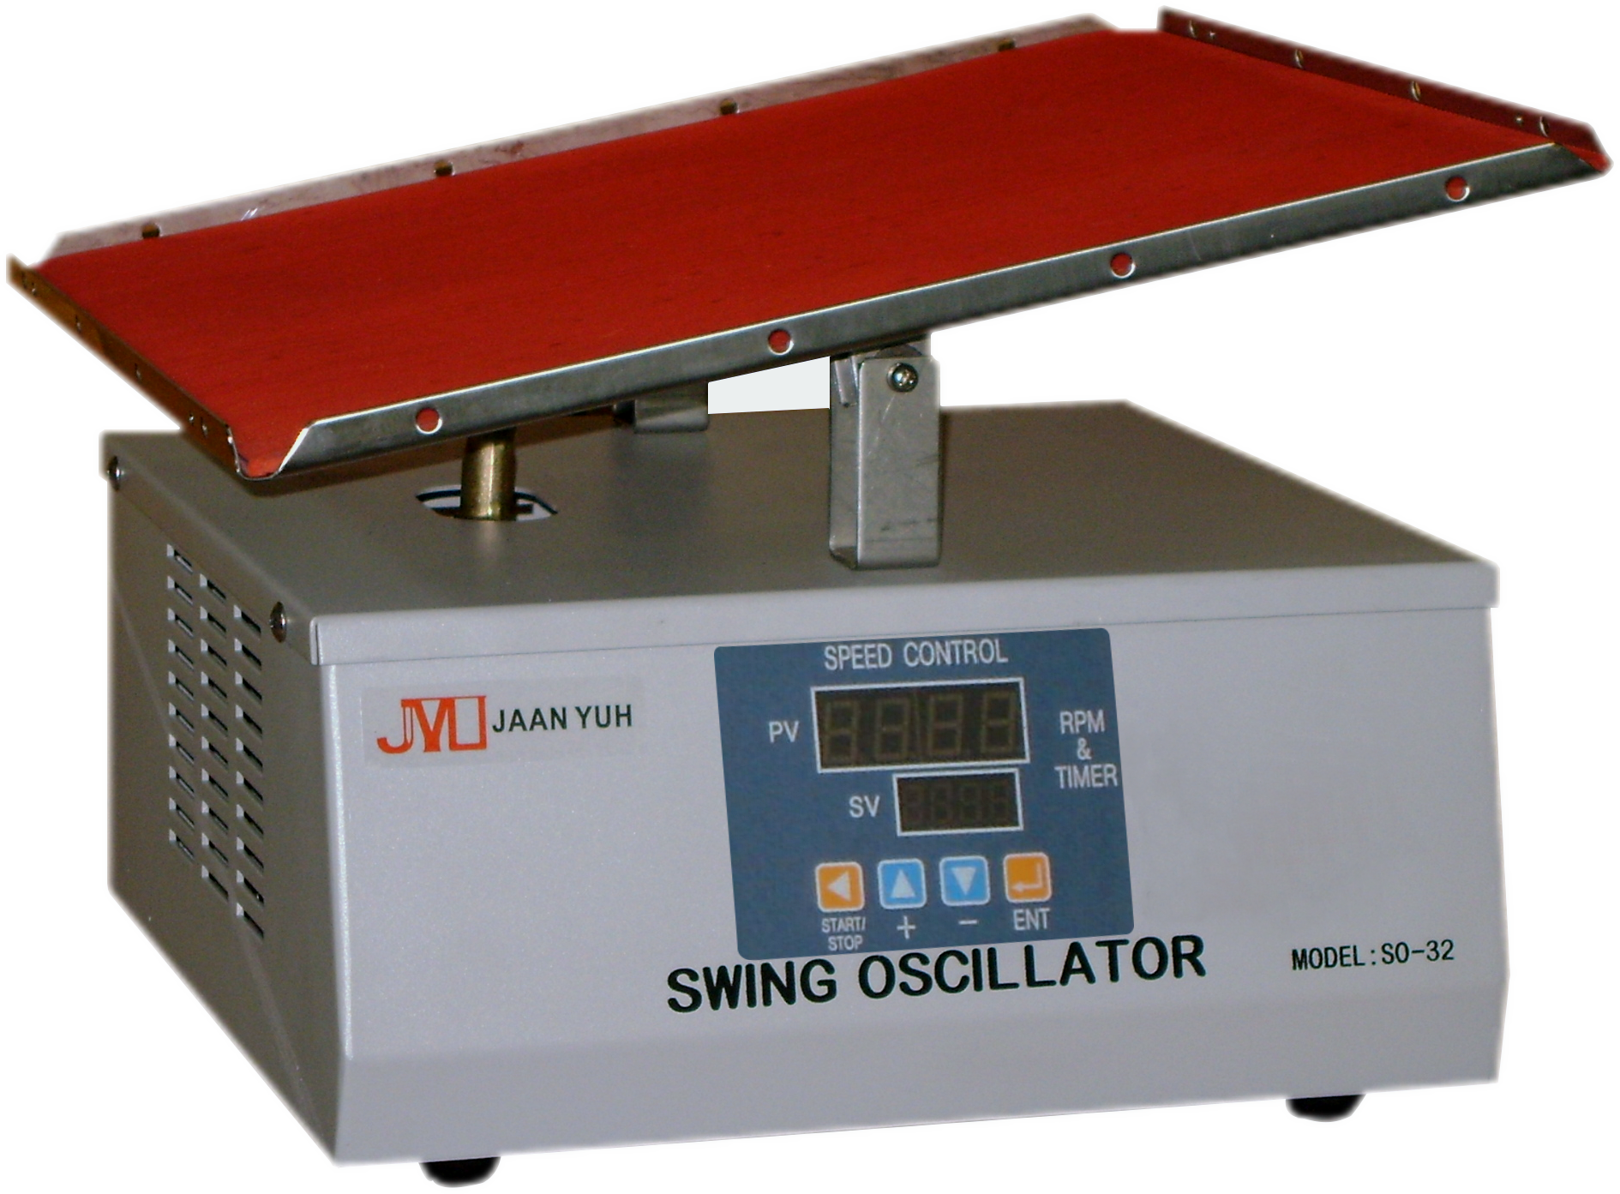
轉 速: 10~120r.p.m.
振 幅: 30度內可調整
轉速控制: 全平面薄膜觸控式面板，數字設定及顯示轉速
精 確 度: ±1r.p.m
定 時 器: 9999mim or 99hr59mim(可選擇開啟或關閉)
盤面尺寸: W320 X D320mm
夾 具: 彈簧條 X 4條
外部尺寸: W320 X D320 X H180mm
電 源: 110/220V 60Hz 1/0.5A

